MEDICAL-ASSISTANT

DOCUMENTACIÓN

|  |  |
| --- | --- |
|  | |
|  |  |
|  |  |
|  |  |

21 DE MARZO DE 2019

MEDICAL-ASSISTANT

Contenido

Fase 1: Visión de conjunto 3

1.1 Contexto 3

1.2 Objetivos principales 3

1.3 Miembros del grupo 3

Fase 2: Situación actual y contexto 4

2.1 Estudio del problema 4

2.2 Estado de la cuestión 4

2.3 Resaltar 5

Fase 3: Identificación de los requisitos 6

3.1 Escenarios de la situación actual 6

3.1.1 Actores 6

3.1.2 Escenarios 6

3.1.2.1 Escenario 1 7

3.1.2.2 Escenario 2 8

3.1.2.3 Escenario 3 9

3.1.3 Entrevista para posible paciente 10

3.1.4 Cuestionario para posible paciente 11

3.1.5 Entrevista para doctor 13

3.1.6 Cuestionario para doctor 14

3.1.7 Resultados obtenidos 15

3.1.8 Escenario para prototipo 18

3.2 Elenco formal de los principales requisitos 18

3.2.1 Requisitos funcionales 18

3.2.2 Requisitos de datos 19

3.2.3 Requisitos de entorno 19

3.2.4 Requisitos de usuario 20

3.2.5 Requisitos de usabilidad 20

Fase 4A: Solución propuesta 21

4A.1 Solución 21

4A.2 Escenarios de transformación 21

4A.2.1 Actores 21

4A.2.2 Escenarios Transformados 22

4A.2.2.1 Escenario 1 Transformado 22

4A.2.2.2 Escenario 2 Transformado 23

4A.2.2.3 Escenario 3 Transformado 23

Fase 4B: Diseño 24

4B.1 Solución 24

4B.1.1 WireFrames escenarios 24

4B.1.2 Mockup escenario principal 26

# Fase 1: Visión de conjunto

## 1.1 Contexto

El proceso de elaboración del siguiente documento se ha llevado a cabo al tener en cuenta las carencias que se percibían a la hora de las visitas y tratamientos en pacientes, estas carencias se hacían mas patentes en casos donde la población residía en zonas mas dispersas y el rango de distancias para la visita a su centro médico aumentaba.

Con todo esto y teniendo en cuenta al propio personal sanitario cualificado y las actitudes que encontraban en sus pacientes se procede a la creación del siguiente documento, creación que se llevará a cabo en la aplicación de Word de Microsoft, apoyada por la herramienta Drive como control de versiones para su facilidad de control y diagramas establecidos con la herramienta Moqups y dibujo de Drive.

## 1.2 Objetivos principales

El objetivo principal de MedicalAssistant es la mejora en la calidad de la asistencia sanitaria a los pacientes que lo precisen y al personal sanitario, agilizando la gestión de las consultas.

## 1.3 Miembros del grupo

|  |  |  |
| --- | --- | --- |
| **Nombre** | **NIA** | **Función** |
| Juan Manuel Torres Muela | 100363812 | Vendedor, Documentación y Prototipo |
| Fernando Jiménez Rodríguez | 100346052 | Documentación, Prototipo y Evaluación |
| Javier Tinajo Gallardo | 100363779 | Documentación, Prototipo y Evaluación |

# Fase 2: Situación actual y contexto

## 2.1 Estudio del problema

Para la realización del estudio del problema hemos utilizado las técnicas de entrevista y de cuestionario, cada técnica se ha dividido en dos grupos: Entrevistas y cuestionarios para posibles pacientes y entrevistas y cuestionarios para personal médico cualificado. El objetivo de los cuestionarios es conseguir llegar a un mayor número de gente y poder hacernos una idea general de la opinión de la gente. Y las entrevistas, serán realizadas para conseguir una visión más específica a una serie de personas de diferentes edades, etnias, posición social, etc…

Para la realización de estas entrevistas y cuestionarios, fuimos a varios hospitales y sus alrededores donde se preguntó a la gente y al personal sanitario. Se entrevistaron un total de 50 doctores de distintas especialidades y 150 usuarios de la calle. Por otro lado, el cuestionario al ser vía online llegó a mucha más gente, en total obtuvieron 200 respuestas por parte de posibles pacientes y 164 doctores.

## 2.2 Estado de la cuestión

Actualmente en el mercado, existen varias aplicaciones similares a la que nosotros vamos a desarrollar, a continuación, se muestra una tabla con las aplicaciones que actualmente están disponibles en el mercado con un estudio sobre sus puntos negativos y positivos.

|  |  |  |
| --- | --- | --- |
| **Aplicación** | **Puntos fuertes** | **Puntos débiles** |
| My Doctor App | 1- Se consigue una respuesta en un rango entre 2 y 6 horas.  2- Disponible en iOS y Android.  3- Permite enviar archivos, imágenes y vídeos. | 1- No está disponible para todas las personas, debido a que es una aplicación de pago.  2- Archivos multimedia como máximo de 10 MB. |
| Omnidoctor | 1- Disponible en iOS y Android.  2- Permite la videoconferencia entre doctor y paciente. | 1- No está disponible para todas las personas, debido a que es una aplicación de pago. |
| Vida | 1- No hay límite de tiempo en las consultas.  2- Disponible en iOS y Android.  3- Se pueden pedir consultas para menores de 16 años con presencia de su tutor legal. | 1- No está disponible para todas las personas, debido a que es una aplicación de pago. |

## 

## 2.3 Resaltar

Para hacer frente a estas aplicaciones explicadas en el apartado 2.2 de este documento, nuestra empresa, MedicalAssistant, propone las siguientes características para nuestra aplicación a desarrollar:

1. Aplicación para cualquier tipo de dispositivos móviles.
2. Disponible para iOS y Android.
3. Se permiten enviar archivos, imágenes y videos con límite de 20 MB.
4. Aplicación totalmente gratuita.
5. Más de 200 doctores colegiados en distintas especialidades de la medicina.
6. El tiempo de espera variará desde las 2 horas hasta 5 horas.

# Fase 3: Identificación de los requisitos

## 3.1 Escenarios de la situación actual

En este apartado se va a realizar una explicación de tres posibles escenarios antes de aplicar nuestra solución en el que también se especificará los actores que existen.

### 3.1.1 Actores

Para los escenarios que se propondrán a continuación, solo aparecen dos tipos de actores, que se explicarán en la siguiente tabla:

|  |  |
| --- | --- |
| **Actores** | **Descripción** |
| Paciente | Persona que padece síntomas de alguna enfermedad y acude al centro de salud para que le diagnostiquen los síntomas. Suele pedir las citas por teléfono para evitar moverse al centro si su nivel tecnológico es bajo y también puede pedir citas online si su nivel tecnológico es medio – alto. |
| Doctor | Personal médico del centro, es un especialista y se encargará de diagnosticar las enfermedades que tenga el paciente. Su nivel de estudios y su nivel de conocimiento tecnológico es alto. |

### 3.1.2 Escenarios

A continuación, se realizará una descripción de tres posibles escenarios que se dan en la actualidad sin haber realizado nuestra solución. Posteriormente, se procederá a mostrar sus diagramas “Journey Map” correspondientes explicando los puntos fuertes y débiles de cada escenario.

|  |  |
| --- | --- |
| **Escenarios** | **Descripción** |
| Escenario 1 | Paciente llama al centro de salud para pedir cita, el día de la cita acude a su hora y luego de la espera es atendido y recibe el diagnóstico sobre su dolencia. |
| Escenario 2 | Paciente pide una cita online con su tarjeta sanitaria el día y la ahora que más le convenga pero hasta entonces, decide automedicarse él mismo. El día de la cita, ya se encuentra mejor y decide no acudir a la cita. |
| Escenario 3 | Paciente tiene una dolencia, pero como no le gusta esperar para una cita decide no acudir al médico y automedicarse él mismo. Pero como no tiene los conocimientos necesarios, su dolencia ha empeorado y decide pedir una cita para acudir al médico lo antes posible. |

Para los tres escenarios que se acaban de describir, los actores de dicho escenario son todos los descritos con anterioridad, es decir, el paciente y el doctor.

#### 3.1.2.1 Escenario 1

En este apartado se va a mostrar el diagrama “Journey Map” correspondiente al escenario 1 descrito en la tabla anterior junto con sus puntos fuertes y débiles.

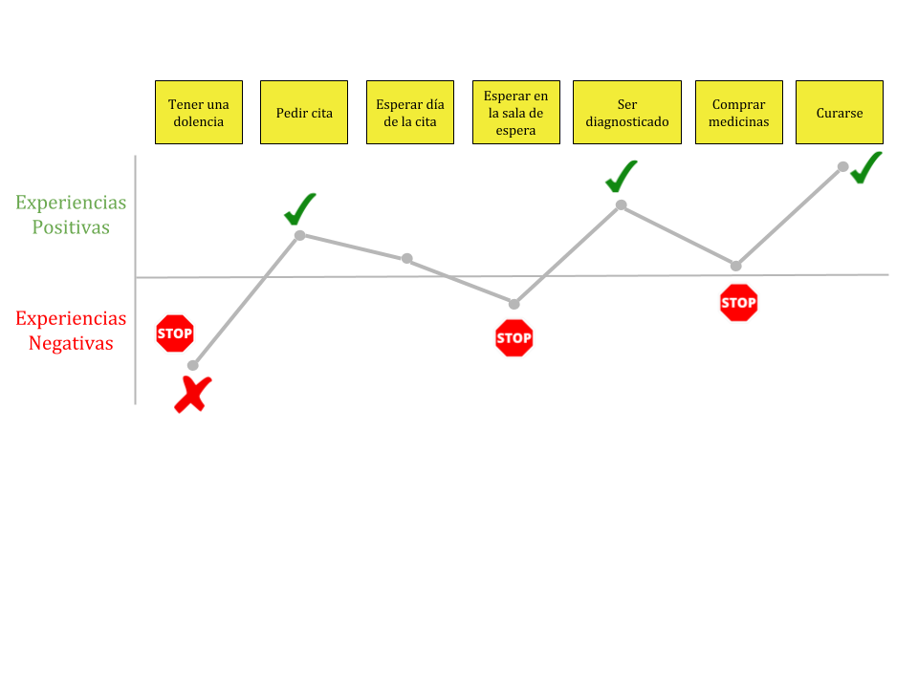

|  |  |  |
| --- | --- | --- |
|  | **Puntos fuertes** | **Puntos débiles** |
| Escenario 1 | 1- Consultar a un especialista sobre la dolencia del paciente.  2- Probabilidad absoluta de curarse. | 1- Hay que esperar hasta que el doctor diagnostique al paciente. |

Los objetivos, deseos y/o necesidades de los actores participantes en este escenario son:

Paciente

1. Ser atendido lo más rápidamente posible por el doctor.
2. Que el doctor le facilite un tratamiento adecuada para su dolencia.
3. Que el tratamiento no sea muy costoso.
4. Que la recuperación de su dolencia no dure demasiado.
5. Que su dolencia no sea nada grave.

Doctor

1. No llevar mucho retraso con los pacientes.
2. Que no haya enfermos.
3. Que todos los pacientes acudan a su cita.
4. Que los pacientes no se automediquen irresponsablemente.
5. Que los pacientes sigan el tratamiento correctamente.
6. Poder curar al paciente completamente.

#### 3.1.2.2 Escenario 2

En este apartado se va a mostrar el diagrama “Journey Map” correspondiente al escenario 2 descrito en la tabla anterior junto con sus puntos fuertes y débiles.

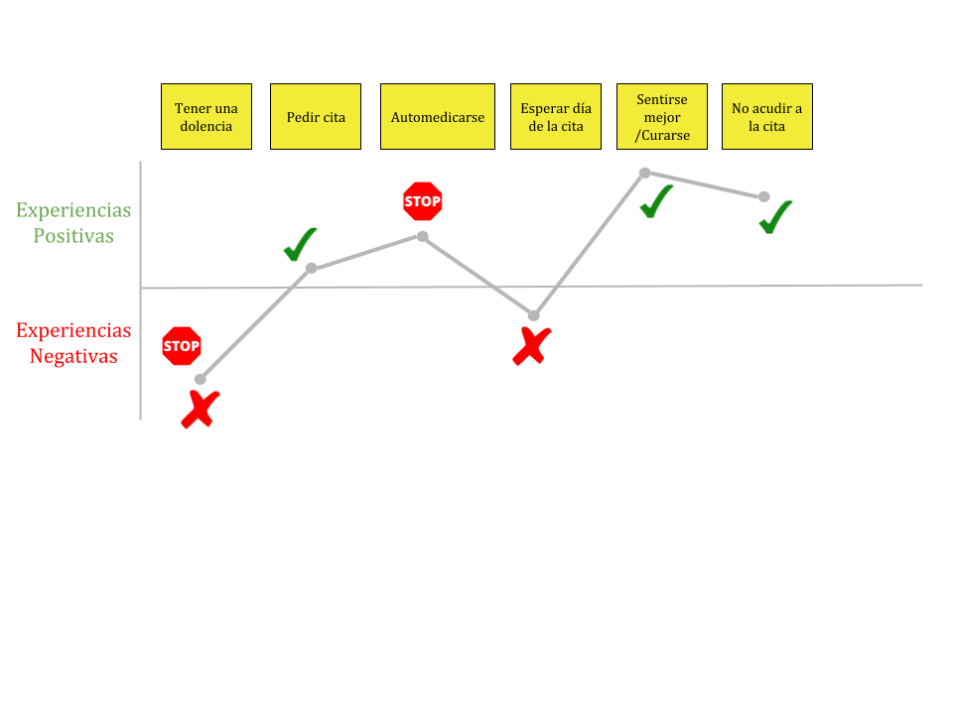

|  |  |  |
| --- | --- | --- |
|  | **Puntos fuertes** | **Puntos débiles** |
| Escenario 2 | 1- No es necesario acudir al médico.  2- Curarse por sus propios medios. | 1- La automedicación es peligrosa si se abusa.  2- No es seguro que la dolencia se cure. Incluso podría llegar a agravarse. |

Los objetivos, deseos y/o necesidades de los actores participantes en este escenario son:

Paciente

1. Que la cita hubiera sido antes.
2. Que la medicación que ha decidido tomarse por sí mismo le ayude.
3. Que la medicación que ha decidido tomarse por sí mismo no empeore su dolencia.
4. Que su dolencia no sea nada grave.

Doctor

1. No llevar mucho retraso con los pacientes.
2. Que no haya enfermos.
3. Que todos los pacientes acudan a su cita.
4. Que los pacientes no se automediquen irresponsablemente.
5. Que los pacientes sigan el tratamiento correctamente.
6. Poder curar al paciente completamente.

#### 3.1.2.3 Escenario 3

En este apartado se va a mostrar el diagrama “Journey Map” correspondiente al escenario 3 descrito en la tabla anterior junto con sus puntos fuertes y débiles.

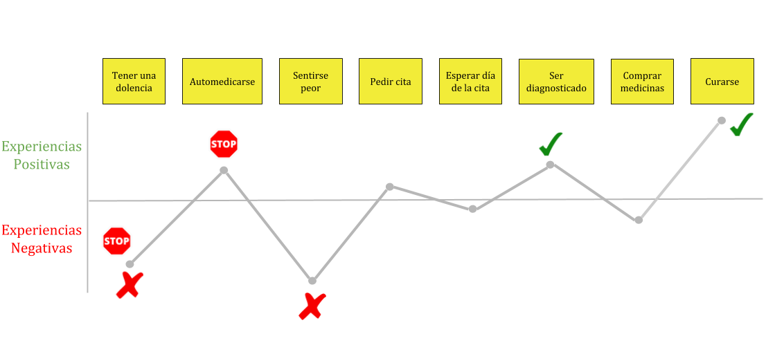

|  |  |  |
| --- | --- | --- |
|  | **Puntos fuertes** | **Puntos débiles** |
| Escenario 3 | 1- Ser diagnosticado por un especialista.  2- Curarse de su dolencia. | 1- Automedicarse sin ningún control.  2- Sentirse mucho peor por la automedicación.  3- Hay que esperar hasta que el doctor diagnostique al paciente. |

Los objetivos, deseos y/o necesidades de los actores participantes en este escenario son:

Paciente

1. No haberse puesto enfermo.
2. Que la medicación que ha decidido tomarse por sí mismo le hubiera ayudado.
3. Que la medicación que ha decidido tomarse por sí mismo no le hubiera agravado su dolencia.
4. Que no sea grave su dolencia.
5. Que el doctor no se enfade por haberse automedicado.

Doctor

1. Que el paciente hubiera acudido a él desde el primer momento en que detectó la dolencia.
2. Que el paciente no se hubiera automedicado sin control.
3. Que no haya enfermos.
4. Poder curar al paciente completamente.

### 3.1.3 Entrevista para posible paciente

1. *Introducción*

*Hola buenos días, somos de la empresa MedicalAssitant y vamos a realizarle una serie de preguntas sobre su forma de acudir a su centro de salud y cómo es atendido.*

1. *Primera fase (sencillas)*
2. *¿Podría decirme su nombre, para dirigirme a usted?*
3. *¿Qué edad tiene?*
4. *¿Vive cerca de su centro médico?*
5. *Fase central*
6. *Cuando necesita acudir al médico ¿Qué método prefiere para pedir cita?*
7. *¿Está contento con la gestión que le ofrece el centro por ese método?*
8. *¿Dispone usted de telefonía móvil?*
9. *¿Le gustaría poder tener diagnóstico a distancia?*
10. *¿Si considera una dolencia leve, como un constipado, se la trata usted mismo o asiste a un médico?*
11. *¿Tiene alguna dificultad para acudir al médico?*
12. *¿Le gustaría que existiera un foro para realizar consultas médicas desde su móvil?*
13. *Últimas cuestiones*
14. *¿Está a gusto con los especialistas del centro que le atienden?*
15. *Despedida y agradecimiento*

*Muchas gracias por su colaboración y perdone el tiempo que le hemos quitado.*

### 3.1.4 Cuestionario para posible paciente

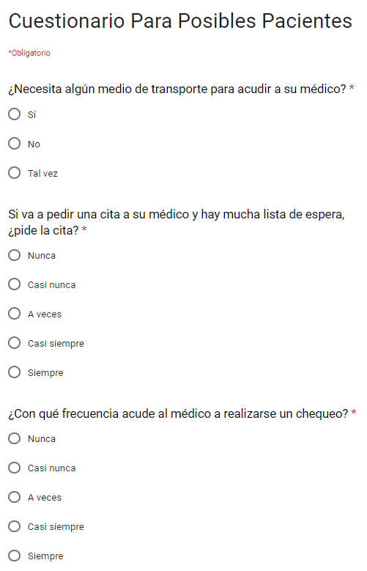

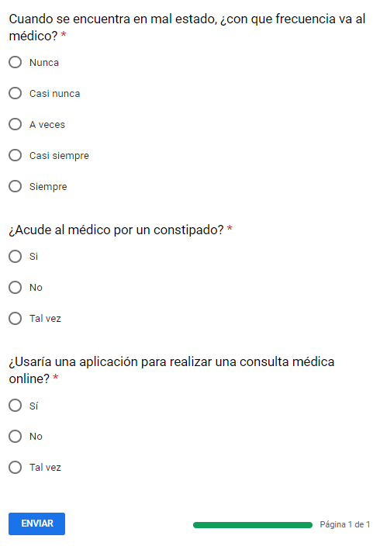

Enlace: <https://docs.google.com/forms/d/e/1FAIpQLSeD1uwJttxJkpidv23NUyhS7HDZTcDWxUmjDTyx-Y9jwCEKvA/viewform?usp=sf_link>

### 3.1.5 Entrevista para doctor

1. *Introducción*

*Hola buenos días doctor, somos de la empresa MedicalAssitant y vamos a realizarle una serie de preguntas sobre su trabajo diario.*

1. *Primera fase (sencillas)*
2. *¿Podría decirme su nombre, para dirigirme a usted?*
3. *¿Cuál es su especialidad?*
4. *¿Cuánto tiempo lleva ejerciendo de doctor?*
5. *¿Lleva todo ese tiempo en el centro?*
6. *¿Qué control tiene sobre las nuevas tecnologías?*
7. *Fase central*
8. *¿Qué es lo que les pregunta a los pacientes al entrar a la consulta?*
9. *¿Cuáles son los síntomas más comunes?*
10. *¿Qué opina de los pacientes que se automedican ellos mismos?*
11. *¿Qué datos mínimos necesitaría para atender a un paciente telemáticamente?*
12. ¿Cuál es el rango de edad mayoritario entre sus pacientes?
13. *¿Tiene que desplazarse a menudo al domicilio de algún paciente que lo precise?*
14. *¿Cree que mejoraría los tiempos de espera de su consulta si una parte de estas fueran telemáticamente?*
15. *Últimas cuestiones*
16. *¿Disfruta usted de su trabajo?*
17. *Despedida y agradecimiento*

*Muchas gracias por su colaboración y perdone el tiempo que le hemos quitado.*

### 3.1.6 Cuestionario para doctor

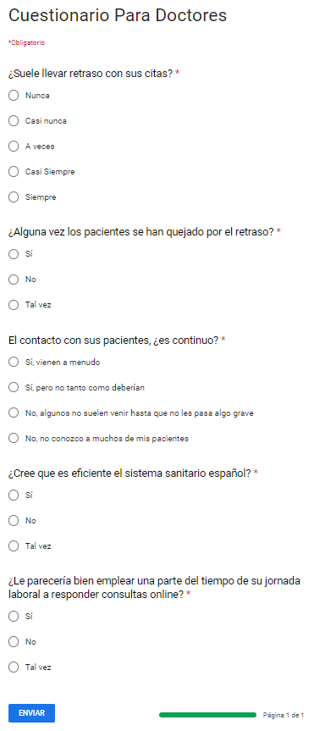

Enlace: <https://docs.google.com/forms/d/e/1FAIpQLScEoYnm5yQHvY_PVTvTxL4E479GFwVTKAsM4M_O1DkAtLsYNg/viewform?usp=sf_link>

### 3.1.7 Resultados obtenidos

En este apartado se va mostrar los resultados obtenidos en las entrevistas y cuestionarios realizados, tanto a los posibles pacientes como a los doctores. Para los cuestionarios nos ayudaremos de gráficos con las respuestas más frecuentes y para las entrevistas resaltaremos los datos más pertinentes.

Entrevista para posibles pacientes

En las entrevistas realizadas a personas de avanzada edad, suele ser recurrente un problema, el cual es que no pueden asistir ellos solos al médico por diversos problemas como la movilidad o simplemente porque no se enteran de lo que les dicen los médicos y necesitan un acompañante. Por otro lado, en las personas entrevistadas de menor edad ha sido recurrente la idea de que no les agrada mucho asistir al médico por problemas leves y prefieren tratárselos ellos mismo sin ninguna consulta a un especialista.

Por otra parte, las personas de avanzada edad se mostraban más cerradas a la idea de realizar una consulta médica a través de un foro, ya que la mayoría de ellos alegaban que no tenían muchos conocimientos sobre la tecnología. Todo lo contrario a lo que hacían los más jóvenes que se mostraban encantados de poder consultar sus dolencias a través de internet y poder evitar asistir a los médicos.

Cuestionario para posibles pacientes

Entrevista para doctores

En las entrevistas realizadas a los doctores se han podido sacar una serie de conclusiones claras, la primera es que todos ellos declaran que la automedicación es peligrosa y hay que tener mucho cuidado. También, hay muy pocos que aleguen que casi no suelen llevar ningún tipo de retraso en sus consultas debido a la diversidad de dolencias que ven a lo largo del día. Por último, nombrar que alrededor del 30% de los doctores entrevistados no estaban a favor de realizar consultas a través de un foro porque alegaban que ellos preferían un trato con el paciente más cercano, aun que ellos mismos reconocían que les ayudaría mucho a la hora de gestionar las consultas. En cambio, el otro 70% alegaban que era muy necesario que para las dolencias leves existiera un foro para su tratamiento lo que les permitiría ir más desahogados durante sus consultas y poder centrarse en los pacientes con dolencias más severas.

### 3.1.8 Escenario para prototipo

El escenario principal que se ha elegido para el desarrollo del prototipo de la aplicación MedicalAssistant es el primer escenario de los propuestos anteriormente, en el que un paciente tiene una dolencia y va a acudir al médico.

Nuestra aplicación, le permitirá al paciente pedir una primera opinión por MedicalAssistant y así poder tratar su dolencia desde casa sin necesidad de acudir a un centro de salud u hospital siendo aconsejado siempre por un profesional.

## 3.2 Elenco formal de los principales requisitos

En este apartado se va a proceder a describir una serie de requisitos de determinadas categorías para especificar el funcionamiento que tendrá nuestra aplicación y el modo en que se podrán realizar las distintas interacciones con el objetivo de satisfacer en lo máximo posible las necesidades los usuarios.

### 3.2.1 Requisitos funcionales

|  |  |  |  |
| --- | --- | --- | --- |
| **ID** | **Título** | **Descripción** | **Razón** |
| RF01 | Creación de cuenta | La aplicación debe permitir crear una cuenta a los usuarios como pacientes. | Para que los usuarios sean aconsejados correctamente, primero deben haber iniciado sesión en la aplicación e introducido sus datos personales. |
| RF02 | Realizar consulta | Los pacientes deben rellenar un formulario en el que respondan todos sus campos en la medida de lo posible y podrán añadir unas observaciones que crean adecuadas. | Para facilitar el diagnóstico realizado por el doctor y que este pueda ser lo más efectivo en la medida de lo posible. |
| RF03 | Responder consulta | Los doctores que hayan iniciado sesión en la aplicación deben poder responder las preguntas del foro. | Para que los pacientes reciban feedback sobre sus consultas y puedan resolver sus dolencias. |
| RF04 | Enviar documentos multimedia | Tanto los doctores como los pacientes deben de ser capaces de poder adjuntar documentos multimedia a su pregunta o respuesta. | Para aclarar dudas surgidas por una imprecisión a la hora de explicar un síntoma o un tratamiento. |
| RF05 | Visualizar  historial | Los pacientes podrán visualizar el historial de todas las consultas que hayan realizado hasta el momento con sus respectivas respuestas. | Para llevar un registro de las dudas o dolencias que han pasado y ver que tratamiento le ha recetado el doctor en cada caso |

### 

### 3.2.2 Requisitos de datos

|  |  |  |  |
| --- | --- | --- | --- |
| **ID** | **Título** | **Descripción** | **Razón** |
| RD01 | Unidades de los medicamentos | Las unidades de las cantidades de medicamento deben expresarse en miligramos o mililitros. Se deberán almacenar los medicamentos recetados a los pacientes. | Para que no haya confusiones a la hora de la toma de los medicamentos y estén expresadas en los sistemas internacionales de medida. |
| RD02 | Duración tratamientos | La duración de los tratamientos se declararán sobre el sistema horario de 12 horas (AM y PM) y se indicará el huso horario correspondiente a esa fecha. | Evitar malentendidos para el paciente en relación a la hora citada de consulta, debido a diferencias horarias o culturales |
| RD03 | Información del paciente | El doctor debe ser capaz de consultar en cualquier momento la información suministrada por el paciente al registrarse, a la hora de recetar en base a los síntomas. | Los datos de un paciente específico, además de la pregunta concreta de este, son herramientas básicas de un doctor a la hora de decidir un tratamiento. |

### 3.2.3 Requisitos de entorno

|  |  |  |  |
| --- | --- | --- | --- |
| **ID** | **Título** | **Descripción** | **Razón** |
| REN01 | Accesibilidad desde cualquier lugar | La aplicación debe poder usarse en cualquier entorno, ya sea en casa, caminando por la calle o en el trabajo. | Poder resolver los problemas que los pacientes tienen al tener que presentarse físicamente en la consulta, de tiempo y accesibilidad. |
| REN02 | Adaptabilidad al hardware de Smartphone y Tablets | La aplicación deberá poder ejecutarse en un Smartphone o Tablet de actual generación | Para poder cumplir el requisito de que pueda ser accesible desde cualquier lugar, es necesario que se ejecute en sistemas que podamos llevar con nosotros encima |
| REN03 | Posibilidad de ejecución en ordenador | Podrá ser posible ver los mensajes recibidos, tanto por el paciente como el doctor, en un ordenador portátil o fijo | Cumplir accesibilidad en entornos donde sea más cómodo para el usuario acceder directamente desde su ordenador |

### 

### 3.2.4 Requisitos de usuario

|  |  |  |  |
| --- | --- | --- | --- |
| **ID** | **Título** | **Descripción** | **Razón** |
| RUSR01 | Lenguaje básico y accesible | Expresar los servicios y funcionalidades al paciente en lenguaje comprensible y libre de tecnicismos o palabras ambiguas | Facilitar el uso por clientes que no estén demasiado familiarizados con el mundo de las nuevas tecnologías |
| RUSR02 | Propiedades de preguntas realizadas | El paciente deberá ser capaz de clarificar qué preguntas considera urgentes de respuesta y su preocupación/gravedad percibida de los síntomas sufridos | Además de darle más opciones con las que expresarse al paciente, permite asignar prioridades al doctor en cuestión |

### 3.2.5 Requisitos de usabilidad

|  |  |  |  |
| --- | --- | --- | --- |
| **ID** | **Título** | **Descripción** | **Razón** |
| RUSAB01 | Interfaz  intuitiva | La aplicación debería facilitar su uso con una interfaz intuitiva dirigida a un manejo simple. | Hacer la aplicación accesible a personas ancianas o poco familiarizadas con la tecnología, que puedan tener dificultades en aprovechar las ventajas ofrecidas. |
| RUSAB02 | Filtrado de  preguntas | La aplicación deberá permitir al médico filtrar las preguntas por fecha, y permitir mostrar solo las no contestadas. | De esta forma aligeramos la cantidad de preguntas que el médico recibe para permitirle leer las que no ha contestado |
| RUSAB03 | Notificar  usuarios | La aplicación deberá informar, tanto al paciente como al doctor, de cualquier pregunta o respuesta nueva, respectivamente. | Informar inmediatamente al usuario de cuando hay novedades relativas a su interacción con la otra parte |

# Fase 4A: Solución propuesta

## 4A.1 Solución

La solución que nuestra empresa propone es una aplicación en la que las personas de cualquier edad que tenga al menos un nivel medio con el uso de tecnología que tengan alguna dolencia o alguna duda sobre su propia salud o la de algún familiar puedan utilizar nuestra aplicación para resolver sus problemas sin la necesidad de acudir a un centro de salud u hospital. Las personas que utilicen nuestra aplicación no deben dudar de las respuestas, puesto que quienes van a responder sus dudas son doctores colegiados especializados en distintos campos de la medicina.

## 4A.2 Escenarios de transformación

En este apartado se va a proceder a explicar cómo cambiarán los distintos escenarios descritos anteriormente con el empleo de la solución que proponemos.

### 4A.2.1 Actores

En los escenarios transformados gracias a nuestra solución, solo aparecen dos tipos de actores, que se explicarán en la siguiente tabla:

|  |  |
| --- | --- |
| **Actores** | **Descripción** |
| Paciente | Persona que padece síntomas de alguna enfermedad con nivel tecnológico es medio – alto. Estas personas suelen tener un rango de edad muy variado, entre 15 – 55 años. No tienen por qué tener un nivel educativo muy alto. |
| Doctor | Personal médico del centro, es un especialista y se encargará de diagnosticar las enfermedades que tenga el paciente. Su nivel de estudios y su nivel de conocimiento tecnológico es alto. |

### 4A.2.2 Escenarios Transformados

A continuación, se realizará una descripción de los tres escenarios anteriores, transformados gracias al empleo de la solución que proponemos. Posteriormente, se procederá a mostrar sus diagramas “Journey Map” correspondientes explicando los puntos fuertes y débiles de cada escenario.

|  |  |
| --- | --- |
| **Escenarios** | **Descripción** |
| Escenario 1 | Paciente utiliza nuestra aplicación MedicalAssistant para poner en conocimiento de un profesional de la medicina los síntomas que padece y así espera a ser respondido mediante nuestra aplicación, para poder empezar a aplicar su tratamiento lo antes posible. |
| Escenario 2 | Paciente realiza una consulta online mediante nuestra aplicación y así es capaz de evitar la automedicación y los riesgos que esta conlleva, para ser aconsejado por un doctor profesional. Además, no es obligatorio que pida una cita a la cual no va asistir y deja su hueco libre para otro paciente que la necesite. |
| Escenario 3 | Paciente realiza una consulta a través de nuestra aplicación para ser asesorado por un doctor lo antes posible sin necesidad de hacer una espera muy extensa. Además, el paciente podrá evitar la automedicación que por culpa de su desconocimiento agravaría su dolencia. |

Para los tres escenarios que se acaban de describir, los actores de dicho escenario son todos los descritos con anterioridad, es decir, el paciente y el doctor.

#### 4A.2.2.1 Escenario 1 Transformado

En este apartado se va a mostrar el diagrama “Journey Map” correspondiente al escenario 1 descrito en la tabla anterior junto con sus puntos fuertes y débiles.

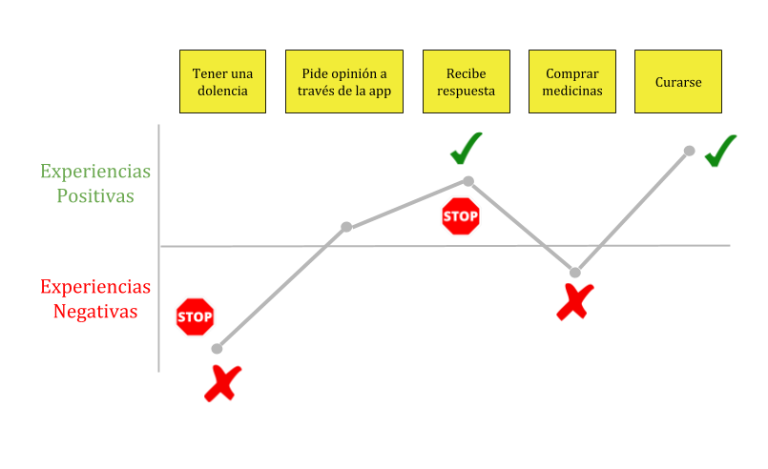

|  |  |  |
| --- | --- | --- |
|  | **Puntos fuertes** | **Puntos débiles** |
| Escenario 1 | 1- Conocimiento de un tratamiento más rápidamente.  2- El paciente es asesorado por un profesional. | 1- Puede que el diagnóstico sea menos efectivo que si el paciente fuera a la consulta. |

#### 4A.2.2.2 Escenario 2 Transformado

En este apartado se va a mostrar el diagrama “Journey Map” correspondiente al escenario 2 descrito en la tabla anterior junto con sus puntos fuertes y débiles.

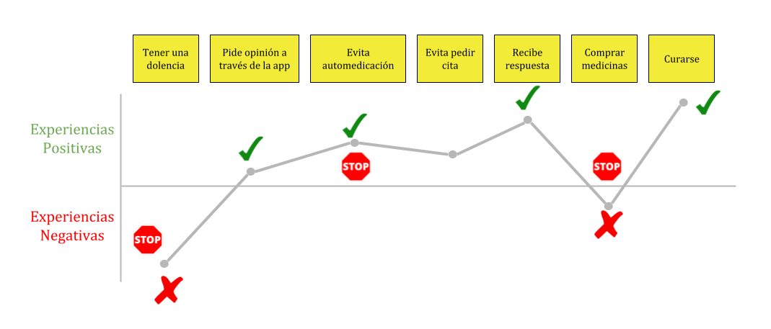

|  |  |  |
| --- | --- | --- |
|  | **Puntos fuertes** | **Puntos débiles** |
| Escenario 2 | 1- Evitar automedicación.  2- Evitar pedir una cita.  3- Ser asesorado por un profesional desde cualquier lado. | 1- Puede que el diagnóstico sea menos efectivo que si el paciente fuera a la consulta.  2- En la respuesta el doctor podría aconsejarle acudir a un centro de salud lo más rápido posible. |

#### 4A.2.2.3 Escenario 3 Transformado

En este apartado se va a mostrar el diagrama “Journey Map” correspondiente al escenario 3 descrito en la tabla anterior junto con sus puntos fuertes y débiles.

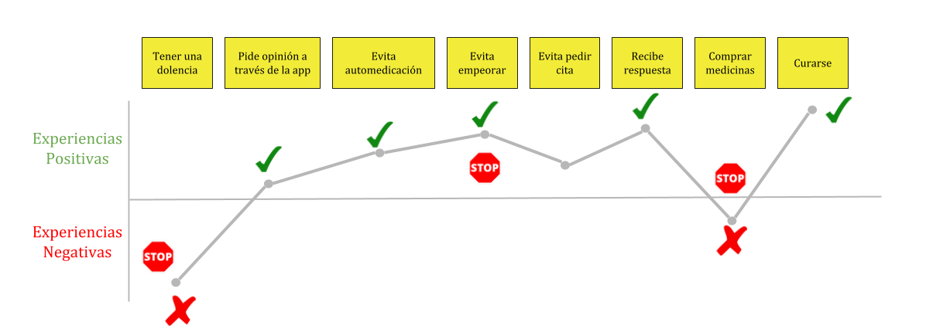

|  |  |  |
| --- | --- | --- |
|  | **Puntos fuertes** | **Puntos débiles** |
| Escenario 3 | 1- Evitar automedicación.  2- Evitar el empeoramiento de su dolencia.  2- Evitar pedir una cita.  3- Ser asesorado por un profesional desde cualquier lado. | 1- Puede que el diagnóstico sea menos efectivo que si el paciente fuera a la consulta.  2- En la respuesta el doctor podría aconsejarle acudir a un centro de salud lo más rápido posible. |

# Fase 4B: Diseño

## 4B.1 Solución

### 4B.1.1 WireFrames escenarios

Se adjuntan los wireframes de los escenarios transformados.

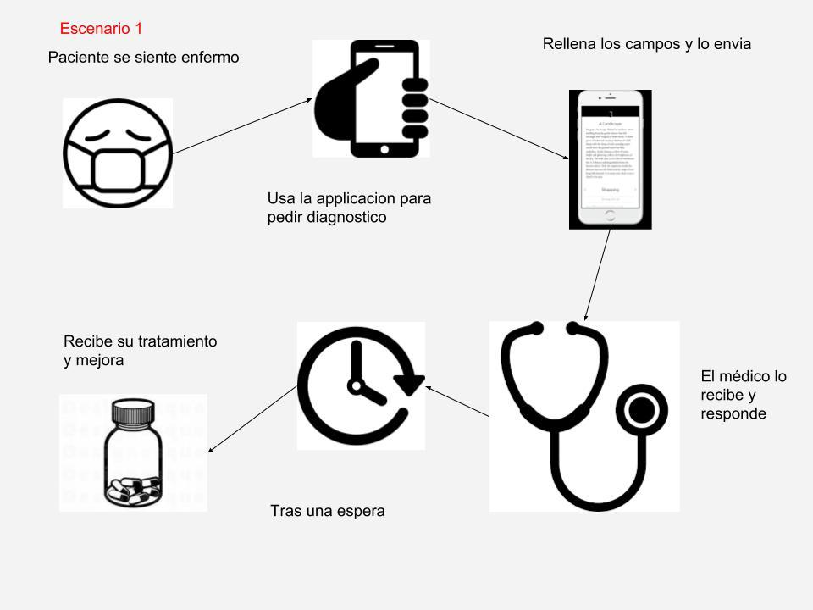

En nuestro escenario vemos como el paciente utilizando nuestra app, pide diagnostico al médico y luego de la espera recibe el tratamiento para su malestar.

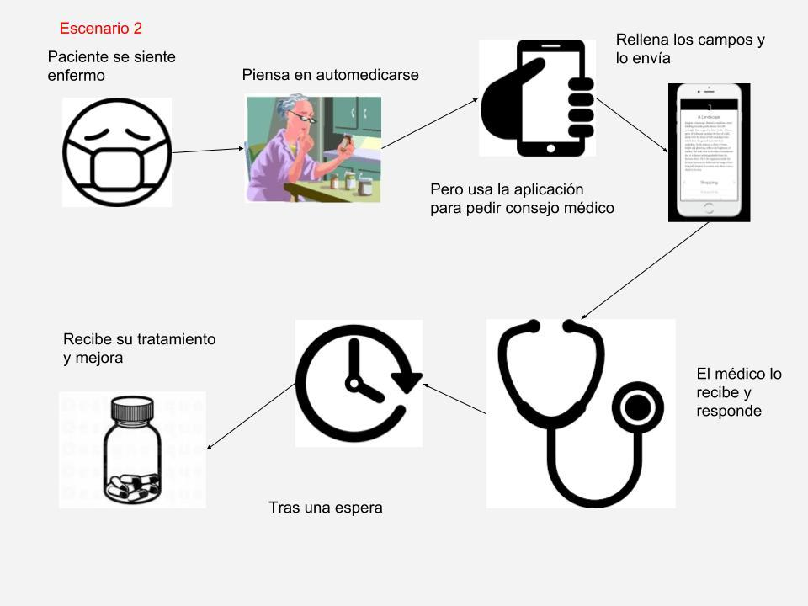

En este escenario vemos como el paciente piensa en automedicarse, pero lo evita y al final utiliza la aplicación para pedir consejo al médico y luego de mandarlo y esperar recibe el tratamiento necesario.

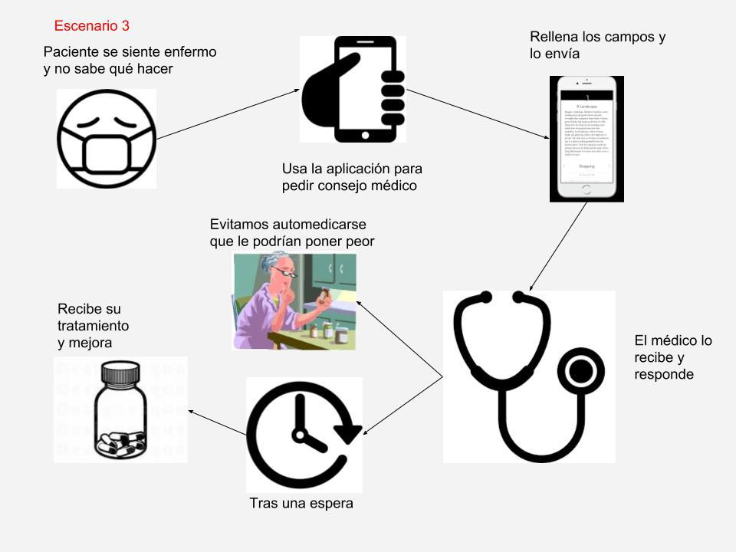

El paciente de este escenario está nervioso, se siente enfermo, tiene fiebre y no sabe qué hacer, mediante la aplicación rellena los campos para pedir consejo al médico, este paciente incluso le pregunta al médico por un medicamente que uso anteriormente y que cree erróneamente que le mejorara su estado. El medico por su parte, responde indicándole el error de intentar automedicarse y cuál es el tratamiento correcto. Con este tratamiento el paciente se mejora y evita tomar medicamentos que podrían dañar más su salud.

### 4B.1.2 Mockup escenario principal

A continuación, se mostrará el Mockup realizado para el escenario principal, es decir, el escenario 1 de los descritos anteriormente. También, se explicará dicho Mockup y las decisiones tomadas. Se mostrará tanto la visión del paciente como la del doctor.

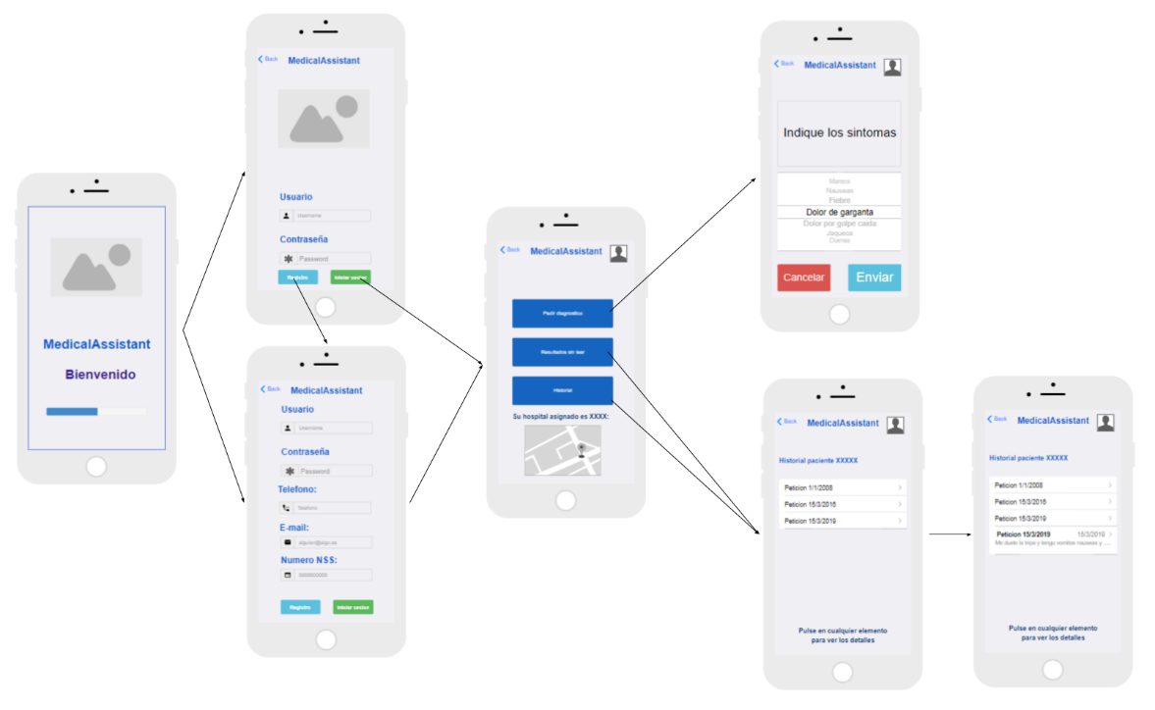

Nuestro paciente navegará por la aplicación iniciando sesión (o registrándose si no lo estuviere) posteriormente seleccionará la opción de pedir diagnóstico, donde en otra ventana rellenará los campos necesarios para la solicitud con su médico. Posteriormente a la espera podrá consultar el resultando escrito por el doctor para comprobarlos.

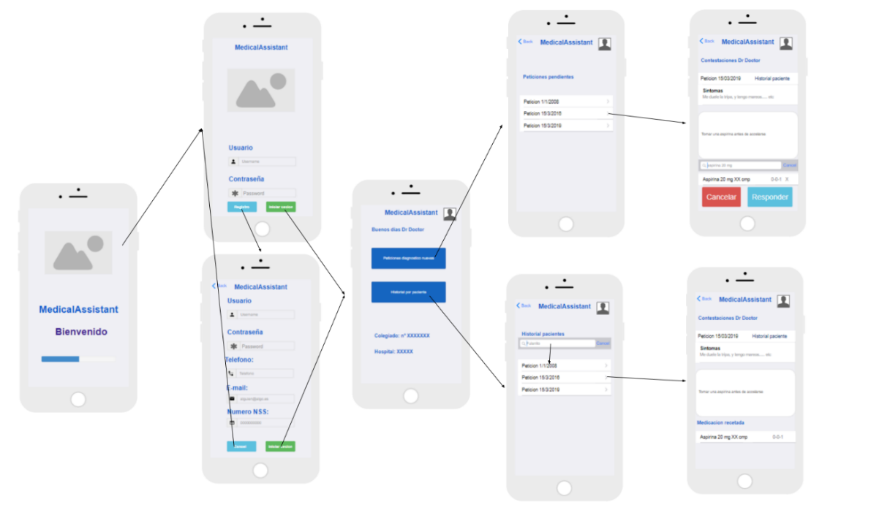

El doctor navegará por la aplicación iniciando sesión (o registrándose si no lo estuviere) posteriormente podrá consultar las peticiones de pacientes donde podrá entrar, revisar el mensaje enviado por este y responde adjuntando la medicación pertinente. Además, verá el historial del propio paciente mediante una búsqueda para constatar datos anteriores.